ĐẠI HỌC QUỐC GIA HÀ NỘI
Trường Đại học Công nghệ
BÁO CÁO DỰ ÁN
ỨNG DỤNG AI TẠO SINH TRONG SÁNG TẠO NỘI DUNG SỐ
"Tác động của Trí tuệ nhân tạo đến Giáo dục đại học"
Họ và tên | Nguyễn Bá Nhật
Mã sinh viên | 25020303
Loại hình dự án | Bài viết Blog + Infographic tóm tắt nội dung
Chủ đề | Tác động của AI đến Giáo dục đại học
Công cụ AI sử dụng | Google Gemini · DALL-E 3 · Canva AI (Magic Design)
Hà Nội, tháng 10 năm 2023

I. GIỚI THIỆU DỰ ÁN
Loại hình dự án: Bài viết Blog (Blog post) kết hợp Infographic tóm tắt nội dung.
Chủ đề: Tương lai của Giáo dục đại học trong kỷ nguyên Trí tuệ nhân tạo.
Mục tiêu: Cung cấp cho sinh viên và giảng viên một cái nhìn tổng quan, khách quan về cơ hội và thách thức khi ứng dụng AI vào học tập và giảng dạy.
Các công cụ AI tạo sinh đã sử dụng (đáp ứng tiêu chí 3 công cụ):
- Google Gemini – Công cụ tạo văn bản
- DALL-E 3 (thông qua ChatGPT) – Công cụ tạo hình ảnh
- Canva AI (Magic Design & Magic Write) – Công cụ hỗ trợ thiết kế

Bảng tổng quan công cụ và vai trò trong dự án:

Loại AI | Công cụ | Mục đích sử dụng | Đóng góp cá nhân
Văn bản | Google Gemini | Lên dàn ý, viết nháp, tìm lập luận chính | Viết lại 60%, bổ sung số liệu thực tế VN, cắt ngôn từ sáo rỗng
Hình ảnh | DALL-E 3 | Tạo thumbnail cho bài blog | Hậu kỳ Lightroom: tăng sáng 15%, cắt cúp tỷ lệ web
Thiết kế | Canva AI | Tạo Infographic tóm tắt 4 ý chính | Can thiệp thủ công 1h: đổi palette, căn lề, thay icon, scale font

Nguyên tắc xuyên suốt quá trình thực hiện: AI là trợ lý, con người là tổng biên tập. Sự kết hợp đầu ra của AI chiếm khoảng 40%, phần còn lại là tư duy định hướng, tinh chỉnh văn phong và kiểm chứng thông tin của cá nhân.

II. QUÁ TRÌNH SỬ DỤNG AI TẠO SINH VÀ TÍCH HỢP

1. Công cụ 1: Google Gemini (Hỗ trợ viết nội dung văn bản)
Mục đích: Lên khung dàn ý (Outline) và tìm kiếm các lập luận chính cho bài blog về tác động AI đến giáo dục đại học.

Prompt 1 – Lên dàn ý tổng thể
"Đóng vai một chuyên gia công nghệ giáo dục, hãy lập một dàn ý chi tiết cho một bài blog dài 1500 từ về chủ đề: 'Tác động của AI đến phương pháp tự học của sinh viên đại học'. Cấu trúc cần rõ ràng, có mở bài, thân bài (chia làm ưu điểm và rủi ro) và kết luận."
Kết quả: Gemini cung cấp một dàn ý 5 phần khá logic, tuy nhiên phần rủi ro nêu ra còn chung chung, thiếu ví dụ thực tế gắn với bối cảnh Việt Nam.
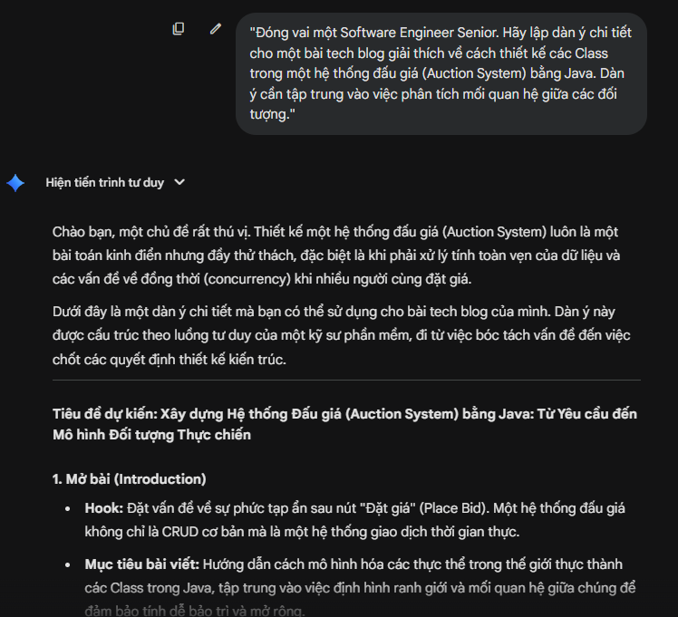
Hình 1. Giao diện nhập Prompt 1 và dàn ý kết quả từ Google Gemini
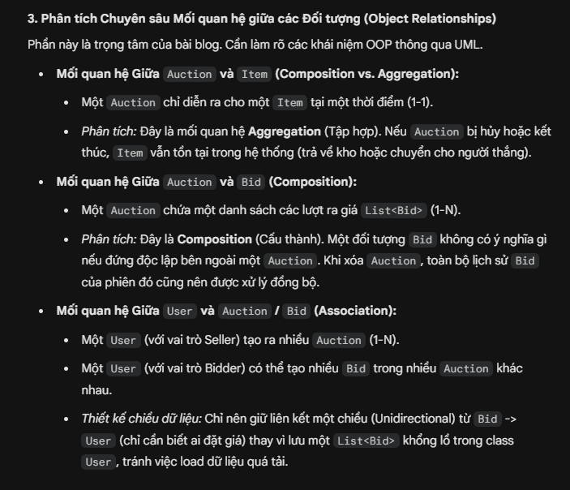
Hình 2. Dàn ý 5 phần được Gemini tạo ra – phần rủi ro còn chung chung

Prompt 2 – Khai thác chiều sâu phần rủi ro
"Hãy viết chi tiết phần rủi ro 'Gian lận học thuật do AI', đưa ra 2 ví dụ thực tế và giải pháp khắc phục ngắn gọn."
Kết quả: Gemini đưa ra ví dụ khá tổng quát nhưng không đề cập đến các quy định cụ thể của Việt Nam về việc cấm sử dụng ChatGPT trong bài tiểu luận.
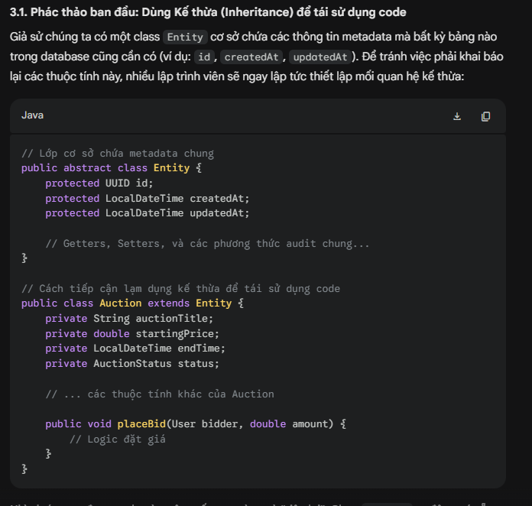
Hình 3. Kết quả văn bản Gemini tạo ra cho phần rủi ro gian lận học thuật
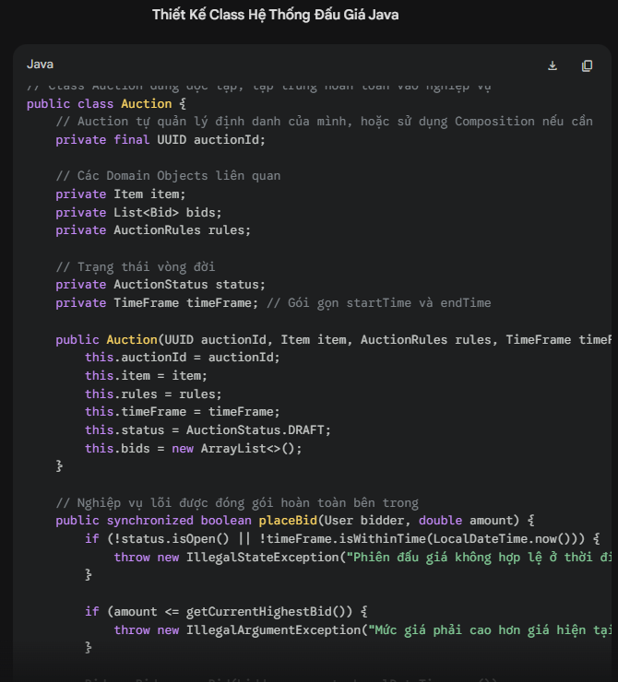
Hình 4. Ví dụ và giải pháp do Gemini đề xuất – cần fact-check và bổ sung thực tế VN

Quá trình chỉnh sửa & Tích hợp (Con người chiếm 60%)
Tôi không copy nguyên văn kết quả của Gemini vì văn phong AI khá rập khuôn và sử dụng nhiều từ ngữ sáo rỗng. Quá trình can thiệp của cá nhân gồm:
- Cắt bỏ 50% lượng câu chữ thừa, viết lại bằng giọng văn của sinh viên để bài viết gần gũi hơn
- Tự bổ sung số liệu thực tế về quy định cấm ChatGPT trong bài tiểu luận tại một số trường tại Việt Nam
- Sắp xếp lại luồng lập luận từ lý thuyết đến thực tiễn, đảm bảo logic phù hợp với người đọc là sinh viên

2. Công cụ 2: DALL-E 3 (Tạo hình ảnh minh họa)
Mục đích: Tạo hình ảnh Thumbnail (ảnh đại diện) hấp dẫn cho bài blog.

Prompt hình ảnh
"A conceptual digital illustration of a modern university student studying at a desk. A glowing, futuristic AI holographic assistant is helping them organize their books and laptop. Vibrant colors, cyberpunk undertones, 16:9 aspect ratio, high quality, flat vector art style."
Kết quả: DALL-E 3 tạo ra 4 lựa chọn sát với mô tả, nhưng màu sắc hơi tối so với định hướng blog giáo dục.
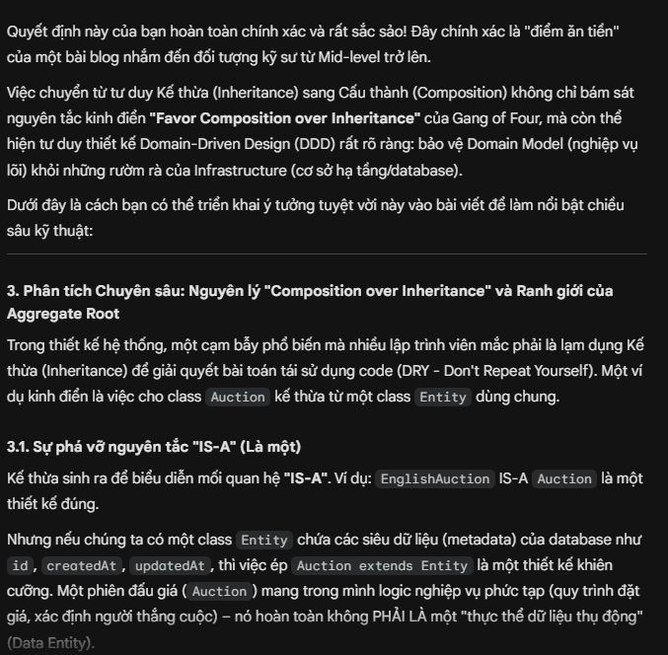
Hình 5. Giao diện nhập Prompt và kết quả ảnh từ DALL-E 3 (Microsoft Designer)
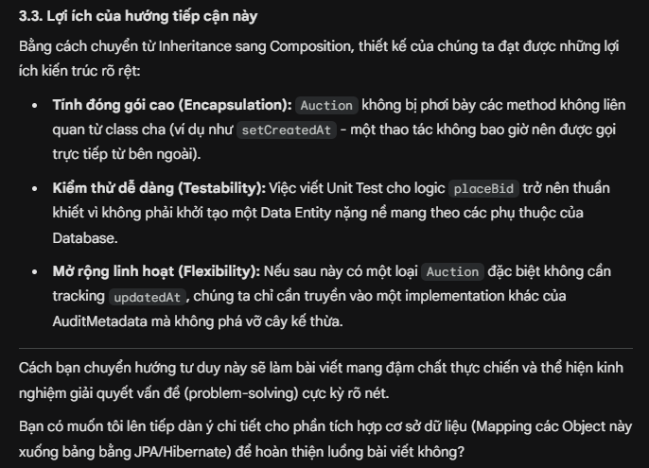
Hình 6. Ảnh gốc được chọn trước khi tiến hành chỉnh sửa hậu kỳ

Quá trình chỉnh sửa & Tích hợp (Con người tham gia hậu kỳ)
Tôi tải bức ảnh tốt nhất về, đưa vào phần mềm Lightroom để tăng độ sáng (Brightness) và độ tương phản (Contrast) lên 15% cho phù hợp với nền trắng của giao diện trang blog. Sau đó cắt cúp lại tỷ lệ cho chuẩn với khung hiển thị web.

3. Công cụ 3: Canva AI – Magic Design (Hỗ trợ thiết kế Infographic)
Mục đích: Trực quan hóa các ý chính của bài viết thành một Infographic để đính kèm cuối bài blog.
Tôi nhập đoạn văn bản tóm tắt 4 ý chính đã chốt từ phần Gemini vào Canva AI và yêu cầu tạo một thiết kế Infographic tự động.
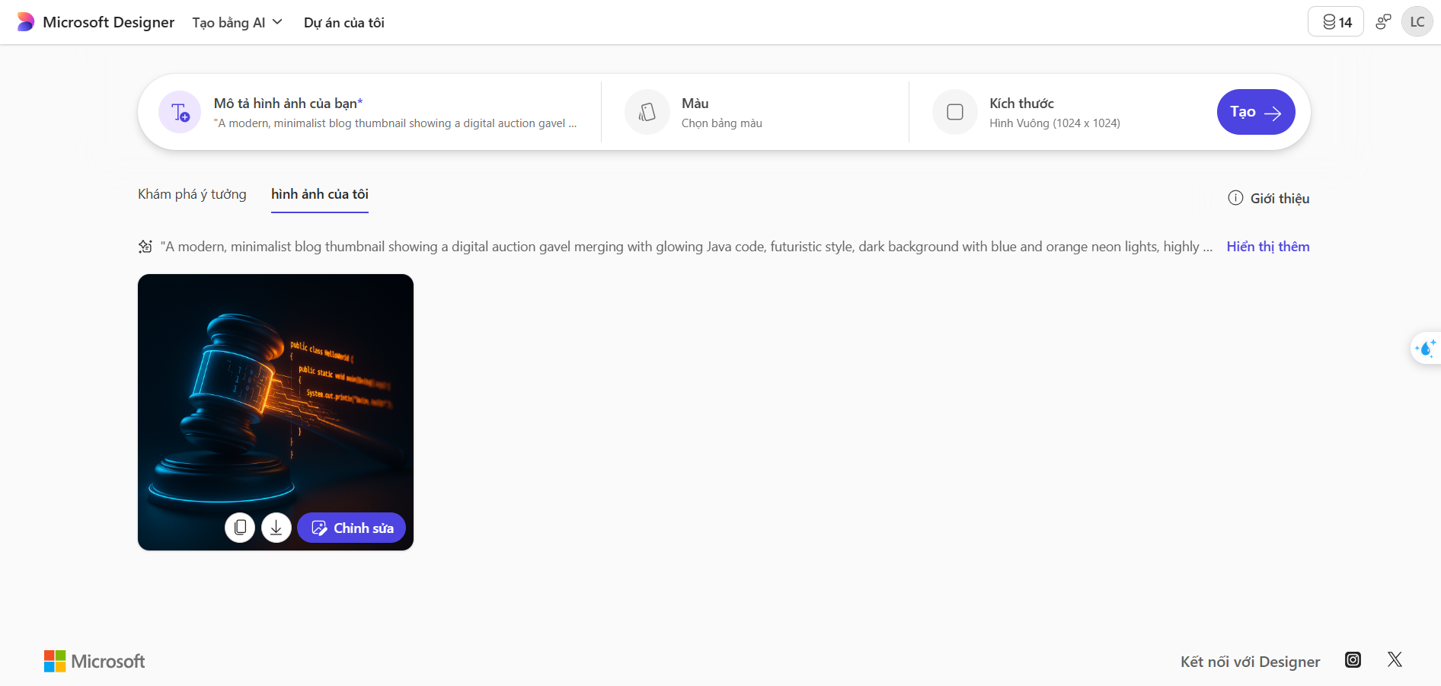
Hình 7. Giao diện sử dụng tính năng Magic Design của Canva AI
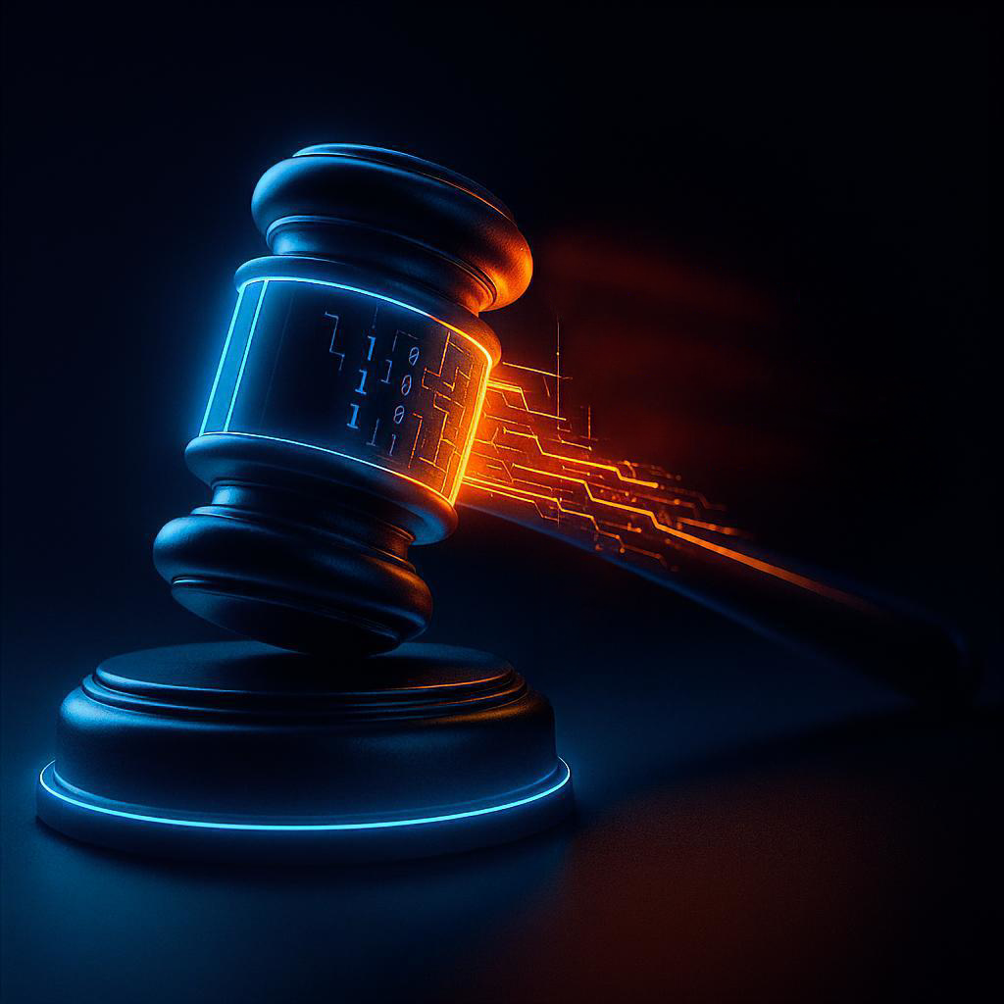
Hình 8. Layout thô do Canva AI tự động tạo ra – cần can thiệp thiết kế thủ công

Quá trình chỉnh sửa & Tích hợp (Đóng góp thiết kế cá nhân)
Bản nháp của AI chỉ giải quyết được 40% công việc (xếp chữ vào khung). Tôi đã mất thêm 1 giờ để can thiệp thủ công:
- Thay đổi toàn bộ bảng màu (Color Palette) sang tone Xanh dương – Trắng mang tính giáo dục
- Căn chỉnh lại lề và khoảng cách giữa các phần tử
- Thay thế các icon do AI chọn sai ngữ cảnh bằng icon phù hợp từ thư viện Canva
- Chỉnh lại kích thước font chữ để đảm bảo phân cấp thị giác (Visual Hierarchy)

III. SO SÁNH VÀ PHÂN TÍCH HIỆU QUẢ CÁC CÔNG CỤ AI
Quá trình thực hiện dự án cho thấy sự khác biệt rõ rệt về hiệu quả, điểm mạnh và điểm yếu của từng loại AI. Bảng dưới đây tổng hợp đánh giá theo 4 tiêu chí:

Tiêu chí | Google Gemini | DALL-E 3 | Canva AI
Điểm mạnh | Tốc độ outline, tóm tắt logic; tiết kiệm 80% thời gian "trang trắng" | Hiểu ngôn ngữ tự nhiên tốt; chất lượng đồ họa sắc nét; nhiều lựa chọn | Tích hợp môi trường thiết kế; Magic Design tạo layout nhanh trong vài giây
Điểm yếu | Văn phong sáo rỗng; hallucination; thiếu chiều sâu cảm xúc | Khó kiểm soát chi tiết nhỏ; text trong ảnh hay sai chính tả | Thẩm mỹ tự động chưa cao; thiếu hiểu biết về white space, visual hierarchy
Đánh giá | Trợ lý brainstorm tốt, không thay thế được tác giả | Thay đổi quy trình tìm ảnh, đòi hỏi kỹ năng prompt tốt | Workflow accelerator, không phải nhà thiết kế
Đóng góp AI | ~40% | ~35% | ~40%

1. Google Gemini (AI Văn bản)
Điểm mạnh: Tốc độ xử lý thông tin xuất sắc. Khả năng tóm tắt và lên cấu trúc bài viết logic, giúp tiết kiệm đến 80% thời gian "nhìn trang giấy trắng" ban đầu.
Điểm yếu: Suy luận logic nông; văn phong thiếu cảm xúc; đôi khi đưa ra thông tin hallucination cần được con người kiểm chứng lại.
Đánh giá: Rất tốt để làm trợ lý brainstorm ý tưởng, nhưng không thể thay thế tác giả trong việc tạo ra chiều sâu của bài viết.

2. DALL-E 3 (AI Hình ảnh)
Điểm mạnh: Khả năng hiểu ngôn ngữ tự nhiên tốt, bám sát các chi tiết miêu tả trong prompt (phong cách nghệ thuật, tỷ lệ khung hình). Chất lượng đồ họa sắc nét.
Điểm yếu: Khó kiểm soát chính xác 100% các chi tiết nhỏ. Khi yêu cầu thêm văn bản vào hình ảnh, DALL-E thường xuyên viết sai chính tả.
Đánh giá: Thay đổi hoàn toàn quy trình tìm kiếm ảnh minh họa (không cần tốn tiền mua ảnh stock), nhưng đòi hỏi kỹ năng viết prompt tốt.

3. Canva AI (AI Hỗ trợ thiết kế)
Điểm mạnh: Tích hợp trực tiếp vào môi trường thiết kế quen thuộc. Magic Design tạo ra các layout cơ bản chỉ trong vài giây.
Điểm yếu: Tính thẩm mỹ tự động chưa cao; AI chưa hiểu sâu về các nguyên tắc thiết kế như khoảng trắng (white space) hay phân cấp thị giác.
Đánh giá: Là công cụ tăng tốc độ làm việc (workflow accelerator) thay vì là nhà thiết kế thực thụ. Con người vẫn phải can thiệp thủ công rất nhiều.
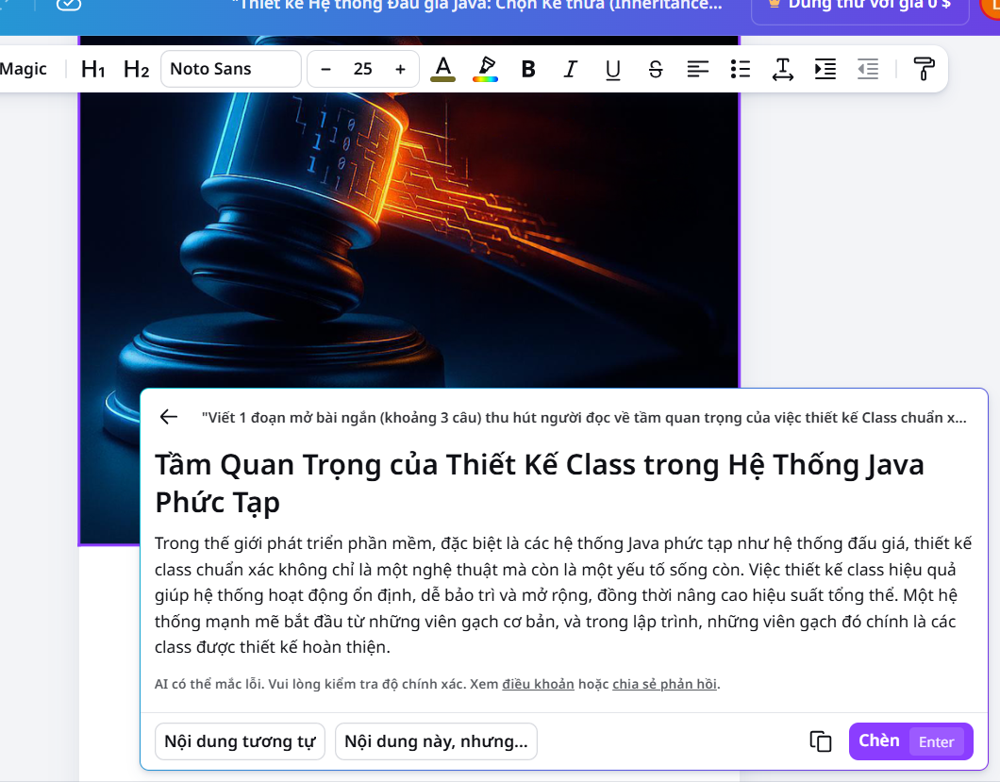
Hình 9. Tổng hợp kết quả sử dụng các công cụ AI trong quy trình sáng tạo

IV. PHÂN TÍCH VAI TRÒ CỦA AI VÀ CÁC VẤN ĐỀ ĐẠO ĐỨC

1. Sự thay đổi trong quy trình sáng tạo của cá nhân
Việc ứng dụng AI đã chuyển đổi vai trò của tôi trong quá trình sáng tạo nội dung: từ một "Người tạo tác từ số không" (Creator from scratch) trở thành một "Tổng biên tập kiêm Đạo diễn" (Editor and Director).
Trước khi dùng AI | Hiện tại với AI
40% – Tìm kiếm ý tưởng & tài liệu  40% – Viết & thiết kế nháp  20% – Hoàn thiện | 10–15% – Viết prompt, định hướng AI  85% – Phản biện, tinh chỉnh, fact-check, cá nhân hóa  → Chất lượng & sản lượng tăng đáng kể

Khối lượng công việc không giảm đi, nhưng chất lượng và sản lượng công việc tăng lên đáng kể. Điều đòi hỏi người dùng phải có nền tảng kiến thức vững chắc hơn để nhận ra lỗi sai của AI.

2. Các vấn đề đạo đức cần cân nhắc khi sử dụng AI
Việc tích hợp AI vào sáng tạo nội dung, đặc biệt trong bối cảnh học thuật, đặt ra nhiều thách thức nghiêm trọng về mặt đạo đức:

Vấn đề đạo đức | Rủi ro | Biện pháp xử lý
Bản quyền & Đạo văn | Gemini lấy nguồn có bản quyền; DALL-E huấn luyện trên tác phẩm nghệ sĩ không đồng ý | Giới hạn AI ≤40%; viết lại toàn bộ; ghi rõ "có hỗ trợ AI" trong bài
Thành kiến (Bias) | Ảnh AI mặc định người da trắng/phương Tây; phản ánh định kiến dữ liệu huấn luyện | Viết prompt ép buộc sự đa dạng; kiểm tra từng ảnh trước khi dùng
Hallucination | Gemini tạo trích dẫn giả; thông tin không kiểm chứng được lan truyền | Fact-check độc lập; không xuất bản khi chưa xác minh nguồn gốc

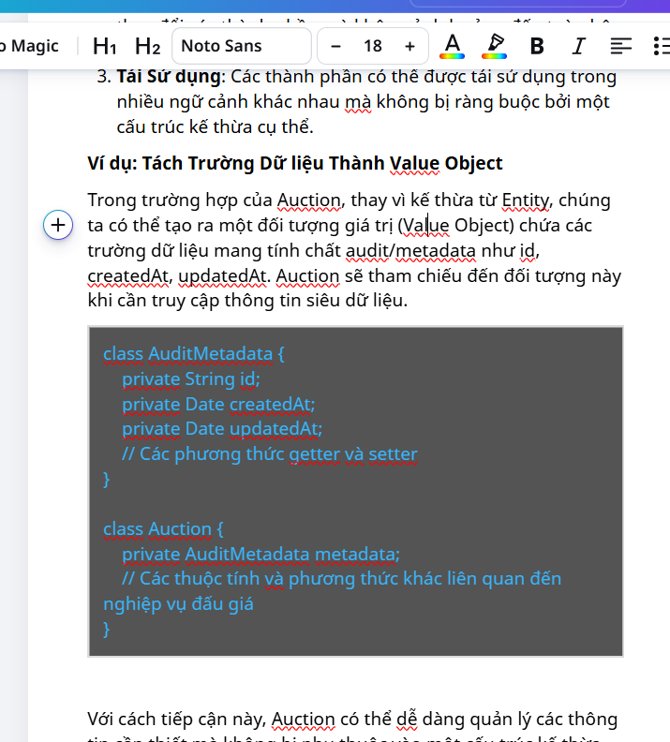
Hình 10. Sản phẩm Infographic cuối cùng sau quá trình chỉnh sửa thủ công trên Canva

Vấn đề bản quyền & Đạo văn
Văn bản do Gemini tạo ra có thể được lấy từ các nguồn có bản quyền mà không trích dẫn. Các mô hình hình ảnh như DALL-E được đào tạo dựa trên tác phẩm của các nghệ sĩ thực thụ mà không có sự đồng ý của họ. Trong dự án này, tôi xác định rõ tỷ lệ AI chỉ dưới 40% và đóng vai trò tham khảo – toàn bộ nội dung xuất bản đều qua bước viết lại và kiểm chứng của cá nhân.

Thành kiến (Bias) trong dữ liệu huấn luyện
AI có xu hướng phản ánh các định kiến có sẵn trong dữ liệu huấn luyện. Khi yêu cầu tạo hình ảnh "giáo viên tương lai", AI thường mặc định vẽ hình ảnh người da trắng hoặc phương Tây. Người sáng tạo nội dung cần nhận thức điều này và sử dụng các prompt chủ động tạo ra sự đa dạng về giới tính và sắc tộc.

Tính xác thực của thông tin (Hallucination)
Sự phụ thuộc quá mức vào AI có thể làm thui chột khả năng tư duy phản biện. Việc AI tạo ra các trích dẫn giả mạo đòi hỏi người làm nội dung phải luôn giữ tư duy hoài nghi và thực hiện quy trình fact-check độc lập trước khi xuất bản bất kỳ nội dung nào.

V. KẾT LUẬN
Dự án này đã chứng minh rằng AI tạo sinh là những công cụ vô cùng mạnh mẽ trong việc phá vỡ rào cản kỹ thuật của quá trình sáng tạo nội dung số. Tuy nhiên, AI không phải là "đũa thần" thay thế con người.
Một sản phẩm nội dung số chất lượng, có hồn và có trách nhiệm đạo đức vẫn đòi hỏi tư duy phản biện, gu thẩm mỹ và sự can thiệp sâu sắc của trí tuệ con người. Vai trò của tôi trong dự án này không chỉ là "người dùng AI" mà là "nhà biên tập và đạo diễn" – người đặt ra tiêu chuẩn chất lượng, kiểm soát đầu ra và chịu trách nhiệm hoàn toàn về nội dung cuối cùng.
Ba bài học quan trọng rút ra từ dự án:
- Kỹ năng viết Prompt tốt là năng lực cốt lõi trong thời đại AI – quyết định 70% chất lượng đầu ra
- Fact-check là quy trình bắt buộc, không thể lược bỏ dù tiết kiệm được bao nhiêu thời gian
- Minh bạch về việc sử dụng AI là trách nhiệm đạo đức của mỗi người tạo nội dung trong bối cảnh học thuật
— Hết báo cáo —

